常州市二○○九年初中毕业、升学统一考试化学试题
说明：1．本试卷分第Ⅰ卷（选择题）和第Ⅱ卷（非选择题）两部分。
2．试卷满分为100分。考试时间为100分钟。考试时不允许使用计算器。
3．可能用到的相对原子质量：Ar(H)＝1 Ar(C)＝12 Ar(N)＝14 Ar(O)＝16
Ar(S)＝32 Ar(Ca)＝40 Ar(Fe)＝56
第Ⅰ卷（选择题 共40分）
一、选择题（本题包括20小题，共40分。每小题只有一个选项符合题意）
1．人类使用材料的历史就是人类的进步史。下列物品的主要材质当时不是通过化学变化获取的是
A．马踏飞燕（青铜器） B．龙泉剑（铁器） C．金缕衣 D．塑料器具
2．植物缺磷会影响生长。下列物质能为植物生长提供磷元素的是
A．KCl B. Ca(H₂PO₄)₂ C．NH₄HCO₃ D．K₂SO₄
3．下列不属于物质燃烧条件的是
A．狭小的空间 B．与氧气接触 C．温度达到着火点 D．物质具有可燃性
4．海水晶含NaCl、MgSO₄等物质，曾被不法商贩用于假冒加碘食盐，它属于
A．混合物 B．单质 C．氧化物 D．化合物
5．下列反应中，由化学能转化为电能的是
A．煤燃烧 B．干电池放电 C．光合作用 D．水电解
6．进行蒸发操作时不需要使用的仪器是
A．蒸发皿 B．温度计 C．酒精灯 D．玻璃棒
7．生活中常见的下列变化没有氧气参加的是
A．电灯发光 B．动植物的新陈代谢 C．食物腐烂 D．金属器皿锈蚀
8．下列化学用语表达正确的是
A．3个钠离子——3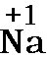 B．2个氧原子——O₂
C．1个氮分子——N₂ D．硝酸铁——Fe(NO)₃
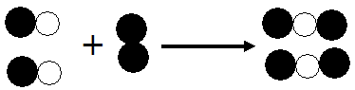
9．右图表示的基本反应类型是
A．化合反应 B．分解反应
C．置换反应 D．复分解反应
10．下列图示的实验基本操作正确的是
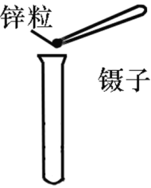
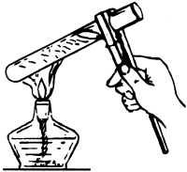
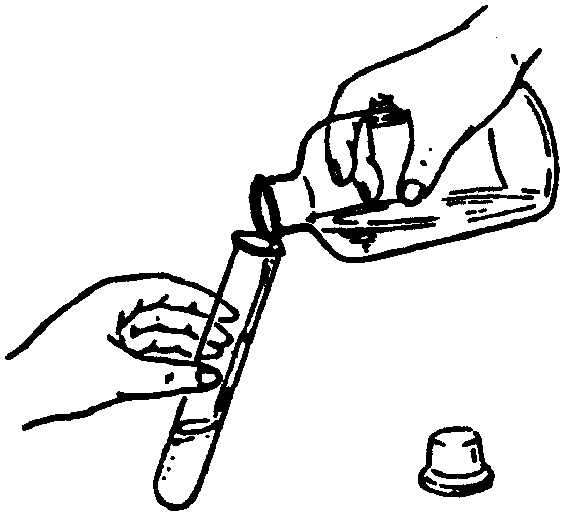

A B C D
11．肉毒碱（化学式为C₇H₁₅NO₃）是一种具有多种生理功能的物质，被公认为人体必需的营养物质和最佳的减肥营养素。下列关于肉毒碱的叙述错误的是
A．由四种元素组成 B．每个分子中含有26个原子
C．相对分子质量为161 D．碳、氢、氮、氧四种元素的质量比为7∶15∶1∶3
12．用分子的相关知识解释下列生活中的现象，不正确的是
Ａ．墙内开花墙外香——分子在不断运动
Ｂ．热胀冷缩——分子的大小随温度的升降而改变
Ｃ．50mL酒精与50mL水混合后，体积小于100mL——分子间有空隙
Ｄ．湿衣服在充足的阳光下容易晾干——分子的运动速率随温度升高而加快
13．有关电解水实验的下列叙述中，错误的是
A．可证明水由氢、氧元素组成
B．与电源正极相连的一端产生氧气
C．正、负极产生的气体质量比是1∶2
D．在水中加少量稀硫酸可增强水的导电性
阅读下列一段文字，回答14—15题。
成语“饮鸩止渴”原指喝毒酒解渴，用于比喻采取极有害的方法解决眼前困难，不顾严重后果。“鸩”是指放了砒霜的毒酒。砒霜是三氧化二砷（As₂O₃）的俗称，有剧毒。
14．As₂O₃中As的化合价为
A．-3 B．-2 C．+2 D．+3
15．下列做法可用“饮鸩止渴”形容的是
A．合理施用农药、化肥
B．大量开办经济效益好但能耗高、污染大的企业
C．加强工业废水、废气的排放监控，坚持达标排放
D．提倡植树造林，扩大绿化面积
16．下列有关操作或做法存在安全隐患的是
A．化学实验室的有害废液收集后集中处理
B．化学实验室配置消防器材
C．点燃氢气等可燃性气体前验纯
D．稀释浓硫酸时，将水沿器壁慢慢倒入浓硫酸中，并不断搅拌
17．工业生产中，可用盐酸洗去铁材表面的致密氧化层，但冬天应该反应变缓而影响生产，为提高酸洗液的浓度或温度以加快反应，保证生产，可在酸洗液中加入
A．食盐 B．生石灰 C．浓硫酸 D．固体氢氧化钠
18．下列现象能用质量守恒定律解释的是
Ａ．化学反应中常伴随热量变化，有的放热，有的吸热
Ｂ．100g干冰完全汽化成100g气体
Ｃ．10gNaCl溶解在90g水中，成为100gNaCl溶液
Ｄ．一定量的煤完全燃烧后生成的所有物质的质量之和大于煤的原质量
19．将相同质量的甲、乙两种不同溶质的溶液同时蒸发掉10g水，并冷却到T℃时，分别析出2g甲和3g乙物质（均不带结晶水），则下列说法正确的是
Ａ．T℃时，甲、乙两种物质的溶解度可能相同
Ｂ．T℃时，甲物质的溶解度一定大于乙
Ｃ．T℃时，甲物质的溶解度一定小于乙
Ｄ．将析出晶体后的甲、乙两种饱和溶液混合后（甲、乙不反应），溶液仍饱和
20．葡萄糖、乙酸（CH₃COOH）和尿素[CO(NH₂)₂]组成的混合物240g，在一定条件下完全燃烧，生成水的质量是
Ａ．48g Ｂ．72g C．144g D．无法计算

第Ⅱ卷（非选择题 共60分）
二、（本题包括4小题，共20分）
21．（5分）从C、H、O、S、Na、Cu六种元素中选择，写出符合下列要求的化学式：
（1）红色金属单质 ▲ ；
（2）无色无味的剧毒气体 ▲ ；
（3）工业上常用的强酸 ▲ ；
（4）蓝色且难溶于水的碱 ▲ ；
（5）“西气东输”中“气”的主要成分 ▲ 。
××牛奶
主要成分及含量（%）：
①水分： 87.0
②脂肪： 4.0
③蛋白质： 3.3
④糖类： 5.0
⑤无机盐： 0.7
22．（4分）右图为某品牌牛奶的部分标签，请据此回答下列问题 [第（2）—（4）题用标签中的序号填写]：
（1）人体需要多种营养物质，除标签中所标注的，还缺少的一类营养物质是 ▲ ；
（2）遇到饱和硫酸铵溶液会发生盐析现象的是 ▲ 溶液；
（3）能与碘水作用呈蓝色的淀粉属于 ▲ ；
（4）灼烧时产生烧焦羽毛臭味的是 ▲ 。

23．（5分）（1）从①碳酸钠溶液；②肥皂水；③带火星的木条中选择鉴别下列物质的合适物品（填序号）：
A．氧气与氮气 ▲ ；
B．氢氧化钠溶液与澄清石灰水 ▲ ；
C．硬水与软水 ▲ ；
（2）写出除去氮气中少量二氧化碳的化学方程式： ▲ 。

24.（6分）已知A、B、I均为单质，其中A在空气中燃烧发出耀眼的白光，生成白色固体C，物质A、C、F、G中都含有相同的某种元素，B、D、I都是无色无味的气体。这些物质间的部分反应见下面的反应表达式（反应条件均已略去）。
①A+B→C
②A+H→F+I↑
③C+H→F+E
④G+H→F+E+D↑
⑤B+I→E
⑥E→B↑+I↑
请回答以下问题：
（1）A物质的化学式为： ▲ ；
（2）写出与E物质组成元素相同的另一种物质的化学式： ▲ ；
（3）写出D在一定条件下转化为B的化学方程式： ▲ ；
（4）A与D在高温条件下能发生置换反应，试写出该反应的化学方程式： ▲ 。

三、（本题包括2小题，共11分）
25．（7分）大龙在公园看到绿化工人往树干上涂抹具有杀菌杀虫作用的悬浊液，对其成份产生了好奇，于是他带回了一些样本进行研究。
信息提示：许多金属或它们的化合物在灼烧时都会使火焰呈现特殊的颜色，这叫做焰色反应。如：钠——黄色；钙——砖红色；钾——紫色；钡——黄绿色
Ⅰ猜想与假设：该制剂可能为波尔多液
Ⅱ实验探究：
序号 | 实验步骤 | 实验现象
① | 取样，将其置于大试管中，加入一定量水，静置片刻 | 上层有黄色固体漂浮，中层为无色液体，下层有较多白色固体
② | 取少量中层液体滴加无色酚酞试液 | 无色酚酞试液变红
③ | 另取少量中层液体进行焰色反应 | 火焰呈现砖红色
④ | 取少量黄色固体灼烧 | 燃烧，放热，产生淡蓝色火焰，有刺激性气味
⑤ | 向下层白色固体中滴加足量稀盐酸 | 固体完全溶解，但仅产生少量气泡
Ⅲ实验结论：
（1）根据上述实验①，可以判断该悬浊液中 ▲ （填“含”或“不含”）硫酸铜；
（2）根据上述实验 ▲ （填序号），可以判断该悬浊液中含有氢氧化钙；
（3）根据上述实验④，可以判断黄色固体是 ▲ ；
（4）写出⑤中发生的所有反应的化学方程式： ▲ 。

26．(4分)高温煅烧多少克含杂质(杂质不参加反应)20％的石灰石可生成氧化钙280g?

四、（本题包括3小题，共23分）
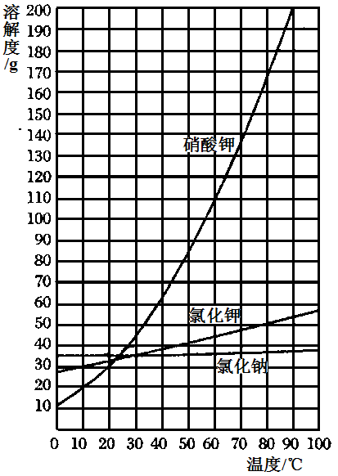
27．（9分）以下是某化学兴趣小组实施的从硝酸钾、氯化钠、氯化钾的混合物（其中氯化钠和氯化钾的质量和小于总质量的3%）中分离出硝酸钾的实验步骤：（三种物质的溶解度曲线见右图）
Ⅰ．用托盘天平称得样品的总质量为87.5g；
Ⅱ．配制成80℃左右的饱和溶液；
Ⅲ．将热饱和溶液冷却至室温（20℃）后进行过滤，并用少量水洗涤2—3次；
Ⅳ．取出过滤器中的固体，干燥后分装。
请回答以下问题：
（1）用天平称取87.5g样品时，砝码应放在天平的 ▲ 盘；
（2）某同学发现，无论将称量物还是砝码放置于托盘中时，天平均不发生偏转，原因是 ▲
A．天平未放置于水平桌面上
B．天平没有调零
C．托盘下的垫圈未取下
D．游码未归零
（3）将这些样品制成80℃左右的热饱和溶液，约需 ▲ 水（填序号）；
A．12.5mL B．50 mL C．100 mL D．112.5mL
（4）该实验中，玻璃棒除了用于搅拌和引流外，还用于 ▲ ；
（5）步骤Ⅲ中，只能用少量水洗涤固体的原因是 ▲ ；
（6）过滤并洗涤后，氯化钾存在于 ▲ 中；
（7）如果实验中热饱和溶液未完全冷却至室温就进行过滤将会影响晶体的产量，理由是 ▲ 。
28．（9分）小黄用右图装置测定铜锌合金中锌的质量分数和锌的相对原子质量。主要实验步骤如下（必要的固定装置已略去）：
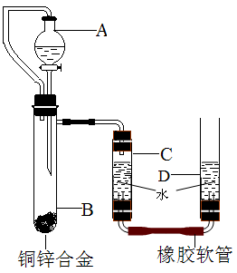
①连接装置并检查装置气密性；
②加入药品和水；
③记录C中液面刻度（C为带有刻度的玻璃管）；
④由A向B中滴加试剂至过量；
⑤待B中不再有气体产生并恢复至室温后，记录C中液面刻度，计算得到气体的体积为V mL（经查，该气体密度为ρg/L）；
⑥将B中剩余固体过滤、洗涤、干燥并称重，称得剩余固体质量为W g。
（1）A仪器的名称为 ▲ ；
（2）B中发生的反应的化学方程式为： ▲ ；
（3）小黄在实验前将块状的铜锌合金磨成粉末状，其目的是： ▲ ；
（4）如何检验该装置的气密性： ▲ ；
（5）为使测得的气体体积更精确，记录C中液面刻度时，除使视线与凹液面的最低处相平外，还应 ▲ ；
（6）小黄发现实验中由于缺少某一步骤导致数据缺乏而无法计算，该步骤是： ▲ ；
（7）通常实验前须估算药品用量，如果实验过程中，发现盐酸的量不足，应中途加酸还是重新实验： ▲ ；理由是 ▲ 。
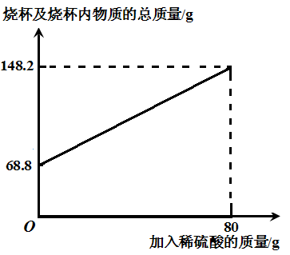
29．（5分）为测定某碳素钢样品中铁的质量分数，现取一定质量的样品粉未于质量为51.8克的烧杯中，然后逐步加入一定质量分数的稀硫酸，当加入80g稀硫酸时反应恰好完全，加入稀硫酸的质量与烧杯及烧杯内物质的总质量的关系如右图。
试通过计完成下列填空：（不能整除时，结果保留一位小数）
（1）该实验取用的样品质量为：＿▲＿；
（2）样品中铁的质量分数为： ＿▲＿；
（3）小王不慎在反应结束后，向烧杯中多加了20g稀硫酸，此时，溶液中亚铁离子在溶液总质量中的质量分数为： ▲ ，若在上图中补绘此过程中稀硫酸的质量与烧杯及烧杯内物质的总质量的关系图，所得线段的终点位于线段AB延长线的＿▲＿（填：上方、下方或线上）。

五、(本题包括2小题。你只需选做其中一个小题，若两小题全做则以30题计分。共6分)
30．(6分)雨水资源化是一种发展趋势，2008年奥运会所使用的奥运场馆都建立了雨水利用系统，大大提高了雨水利用率。
(1)雨水在降落过程中常受NO₂、SO₂的污染形成酸雨。若要测定某雨水酸度，可使用 ▲
(2)雨水受到SO₂污染时，将发生SO₂与水的反应，写出该反应的化学方程式： ▲ ；空气中的SO₂主要来源于 ▲
(3)收集的地面雨水常携带树叶、塑料袋等不溶杂物，处理雨水时应进行沉降、 ▲ ；
(4)要使主要受SO₂污染的酸雨可被回收利用，必须对其酸性进行中和，你认为以下较为 经济有效的方法是加入适量的 ▲ 固体(填序号)。
A．NaOH B．Ca(OH)₂ C．CaCl₂ D．Na₂CO₃
31．(6分)程明和王刚不小心将纯碱洒到白醋(其有效成分为醋酸，可用HAc表示)里，发现有大量气泡产生，这使他们对醋酸产生了新认识：醋酸像盐酸一样，能与纯碱反应；此外，他们通过查阅相关资料，还检索到以下信息：①醋酸与盐酸都具有较强挥发性；②醋酸是一种有机酸，具有酸的通性，且其钠盐(NaAc)受热不易分解；③盐酸与纯碱的反应分以下两步进行：
1．Na₂CO₃+HCl===NaHCO₃+NaCl；Ⅱ．NaHCO₃+HCl===NaCl+H₂O+CO₂↑
试根据以上信息回答下列问题：
(1)醋酸可以使紫色石蕊试液变 ▲ ；
(2)根据信息①可知醋酸应置于阴凉处 ▲ 保存；
(3)试写出醋酸与纯碱第一步反应的化学方程式： ▲ ；
(4)他们向纯碱溶液中滴加醋酸到不再产生气泡后，将所得溶液蒸发结晶，获得了少量白色固体。王刚认为这就是纯净的NaAc，而程明则认为里面含有HAc。你认为 ▲ 的观点正确，理由是： ▲ 。

常州市二○○九年初中毕业、升学统一考试化学试题
参考答案及评分标准
一、选择题(本题包括20小题。共40分)
1．C 2．B 3．A 4．A 5．B
6．B 7．A 8．C 9．A l0．C
11．D l2．B l3．C l4．D l5．B
16．D l7．C l8．D l9．A 20．C
二、(本题包括4小题．共20分)
21．(5分)(1)Cu (2)CO (3)H₂SO₄ (4)Cu(OH)₂ (5)CH₄(各1分)
22．(4分)(1)维生素 (2)③ (3)④ (4)③(各1分)
23．(5分)(1)③①②(各1分)
(2)2NaOH+CO₂==Na₂CO₃+H₂O(2分)(答案合理即可)
24．(6分)(1)Mg (2)H₂O₂(各1分)
(3)6CO₂+6H₂O→C₆H₁₂O₆+O₂ (2分)
(4)2Mg+CO₂===2MgO+C (2分)
三、(本题包括2小题。共ll分)
25．(7分)(1)不含 (2)②③ (3)硫(或硫磺)(各1分)
(4)Ca(OH)₂+2HCl=CaCl₂+2H₂O CaCO₃+2HCl=CaCl₂+H₂O+C0₂↑(各2分)
26．(4分)解：设石灰石中碳酸钙的质量为z
CaCO₃===CaO+CO₂↑ …(1分)
100 56
x 280g
100/x=56/280g …(1分)
X=500g …(1分)
石灰石的质量为：500g÷(1-20％)=625g …(1分)
答：石灰石的质量为625g。
四、（本大题包括3小题，共23分)
27．(9分)
(1)右(1分) (2)C(2分) (3)B(2分)
(4)转移固体(1分)
(5)因晶体易溶于水，洗涤用水越少，晶体质量损失越小(1分)
(6)滤液(1分)
(7)根据溶解度曲线可知，该硝酸钾饱和溶液在较高温度下结晶，析出的晶体质量较少 (1分)
28．(9分)
(1)分液漏斗(1分) (2)Zn+H₂SO₄==ZnSO₄+H₂↑(2分)
(3)加快反应的速率(1分)
(4)提高D管，静止片刻后，C、D液面仍存在高度差，则气密性良好(答案合理即1分)
(5)使D、C中的液面相平(1分)
(6)测量铜锌合金样品的质量(1分)
(7)重新实验(1分)
中途添加酸时，会造成气体逸散，影响气体体积的精确测量(1分)
29．(5分)
(1)17g(1分)
(2)98.8％(2分)
(3)14.4％(1分) 上方(1分)
五、(本题包括2小题。你只需选做其中一个小题，若两小题全做则以30题计分。共6分) 30．(6分)
(1)pH试纸(或pH计)(1分)
(2)SO₂+H₂O——H₂SO₃(2分) 化石燃料的燃烧(1分)
(3)过滤(1分)
(4)B(1分)
31．(6分)
(1)红(1分) 密封(1分)
(2)Na₂CO₃+HAc==NaHCO₃+NaAc(2分)
(3)王刚(1分) 由于HAc具有挥发性，在蒸发过程中已经挥发掉(1分)。

说明：1．凡合理答案均相应给分。
2．对化学用语的评分仍要严格。具体要求为：
(1)书写化学方程式时，化学式有错不得分；配平、条件、生成物状态有错、计量数不是最简比、没画“=”(有机反应除外)等扣l分。
(2)化学专用名词写错别字，整体扣l分。
(3)元素符号书写不规范，整体扣1分。
3．解计算题格式必须规范。解题过程中，无设和答步骤、设未知量带单位、运算过
程中物理量的数值不带单位、解得未知量的单位带括号等共扣1分。
4．最小得分值为1分。

